行政院及所屬各機關出國報告
(出國類別：實習)

實習乙太式被動光纖網路(EPON)通訊技術與光波交換(OBS)技術

服務機關：中華電信研究所
出國人 職 稱：助理研究員
姓 名：彭正文
出國地區：美國NIST
出國期間：92年5月4日~ 93年2月1日
報告日期：93年3月4日

目 錄
目 錄 0
摘要 1
一、目的 2
二、過程 2
三、內容 3
1. 概述 3
1.1 EPON技術 4
1.2 EPON Multiple Access Technique 4
1.3 Polling Algorithm (MPCP) 5
2. OPNET Modeler模擬系統 6
2.1 OPNET設計結構 6
2.2 EPON模擬軟體系統架構與參數設定 6
2.3 Discovery and Register Process 8
2.4 Ranging Process and RTT Computing 10
2.5 REPORT Process 10
2.6 Data Transmission Process 11
2.7 Bandwidth Allocation Algorithm Design 11
2.8 Linear Predictor Algorithm Design 12
3. OPNET模擬結果 13
3.1 EPON Performance Evaluation 13
四、心得與建議 15
五、參考文獻 16

摘要

光纖迴路（FITL, Fiber in the Loop）包含以光纖為傳輸媒體的高頻寬光傳輸系統與以此系統為提供服務之傳輸媒體。隨著各設備發展廠商在光電通訊技術與網際網路(Internet)的快速發展全球資訊網(World Wide Web)的風行，以及數位多媒體內容的增加，大眾對高速網路的網路頻寬需求呈倍數般爆量成長，因此電信業者須提高對於寬頻光纖網路系統與光網路的建置，提供更多更快的數位網路服務。
本次實習的主要研究方向規劃有:
(1)進行Ethernet over各種光網路平台架構之研究.
(2)提出EPON架構下各類服務(services) 的bandwidth allocation控制設計, 使bandwidth utilization最佳化.
(3)探討EPON架構下各類服務(services)之priority設定, 並以simulation方式解析在EPON網路內之Bandwidth utilization, packet delay等參數.
(4)藉由Queueing theory的輔助，以數學分析建立EPON之各種traffic 的機率模型。
(5)找出能使packet delay最小, utilization最大之最佳化設計.
本次實習的預期效益:
- 建立前瞻性且符合國際標準之Optical Internet基礎建設技術。
- 除研發相關新技術外，並將所學習之最新資訊與技術帶回本所進行交流，提升本所之研究水平。
- 本實習研究案之研發成果除可協助本中華電信在未來佈建光纖到家(FTTH)網路能有更前瞻性的瞭解外，亦可提供總公司建設光交換機與全光網路之決策參考資訊。
- 支援我國Broadband Internet寬頻接取設備之研發實力
本報告第一章說明出國實習之目的，第二章出國實習過程，第三章詳述實習之細節及內容，第四章則提出心得與建議，第五章為參考文獻。

一、目的
職彭正文奉派於92年5月4日至93年2月1日前往美國國家技術標準局(National Institute of Standards and Technology, NIST)實習乙太式被動光纖網路(Ethernet over Passive Optical Network, EPON)技術，其目的主要是學習OPNET (Optimal Performance NETwork Simulator)的模擬技術，進而發展程式碼(source code)以模擬IEEE 802.3ah標準制定之EPON模型
，做出相關之效能分析與scheduling algorithm設計，以及設計出Prediction-based EPON系統之模擬程式。
另外本次實習同時探討新一代光交換(Optical Burst/Packet Switching)技術之發展情形，經由與NIST先進討論了解OBS光交接設備目前在世界先進國家之使用情形及發展趨勢，此種經驗將有助於我們掌握未來全光網路的發展趨勢，提供營運公司未來網路建設之參考。職於NIST期間，總計帶回2003 IEEE GLOBECOM與Opticomm 2003之參考資料，可供相關同仁使用。

二、過程

此次實習含行程共計270天，其內容如下：
日期 地點 內容

92年5 月4日 桃園—洛杉磯—華盛頓 去程
92年5月5 日 華盛頓 實習OPNET架構、系統、
~ 93年1月30日 華盛頓NIST 研習EPON技術與撰寫模擬程式
93年1月31日 華盛頓—洛杉磯—桃園 返程
~ 93年2月1日

三、內容

1. 概述
職於2003年5月4日啟程赴美，當時正值國內SARS疫情蔓延期間，因此抵美後即遭NIST單位執行十天的隔離(quarantine)，成為第一個以及往後NIST執行類似措施之典範。
至NIST ITL (Information Technology Laboratory)報到後，立即與ITL的Chief – Dr. David Su及ANTD Group manager – Dr. Nada Golmei討論雙方合作細節與執行方式；首先由職簡報IEEE 802.3ah EPON系統規範與MPCP (Multi_Point Control Protocol) MAC layer的規約 (Protocol)，由於NIST先前做過HFC網路DOCSIS 1.0的模擬，因此對EPON MAC層的控制方式並不陌生，基本上仍屬於Polling的範圍與方式，只不過NIST ITL本身專注於OPNET Modeler模擬程式的撰寫與使用，對於ISO OSI第二層相當熟悉，但對於EPON的physical layer則不清楚，因此較無法體會EPON MAC層的MPCP為何如此設計，其中原因乃受限於第一層硬體(如LASER)的限制。
由於NIST擅長於OPNET軟體設計，且經常參加ITU-T, ANSI, IEEE等制定規格的會議，且佔有部分發言權及影響力，因此相當了解產業界的動向與前瞻趨勢，所以在執行相關之研究議題上能相對呼應(match)，頗具相輔相成之良性循環。且職發現，NIST的研究方向多為主導業界之純研究領域，與本所以支援營運單位為主的方式有所不同。
職於準備EPON簡報之同時間，NIST ITL指派一位在OPNET Modeler領域已運作2 ~ 3年經驗之guest researcher (Mr. Oilver Rebala)負責協助職在最短期間了解OPNET Modeler模擬軟體的指令、操作方式、設計流程等，使職能儘快進入狀況，進行EPON model的程式設計。
OPNET Modeler不愧是一套功能強大的模擬軟體，幾乎能進行各式各樣的模擬(只要知道該如何操作)，但複雜的指令與不同的連接(Link)方式操作，令初學的人吃盡苦頭，有時無法以人類的邏輯思維來設計程式，必須以其Kernel的設計為之，故職戲稱此種方式為”OPNET Way”。

1.1 EPON技術
隨著時間的流逝，職漸漸地抓住OPNET設計的竅門，從OLT (Opticla Line Terminal)端開始，首先用Packet Editor設計與定義OLT與ONU間送收封包的格式，主要包括控制用的封包，資料封包則以Default 的Ethernet封包送收，IEEE 802.3ah D3.0 Specification中定義了相關控制封包之格式，稱為MPCPDU (Multi_Point Control Protocol Data Unit)，如圖一所示，由OLT送至各ONU稱為GATE MPCPDU，由ONU送回至OLT端的稱為REPORT MPCPDU；另外ONU在註冊(register)過程中使用REGISTER MPCPDU，共有register_request, register_ack, de_register, re_register, register_confirm等幾個溝通指令。
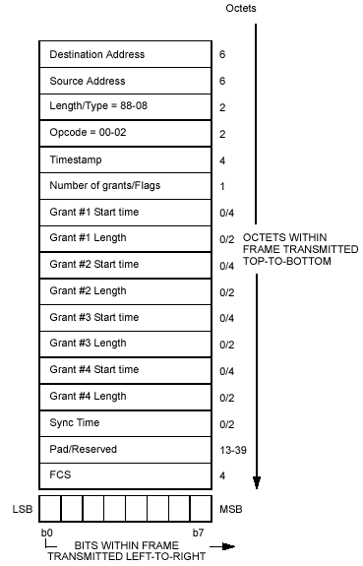
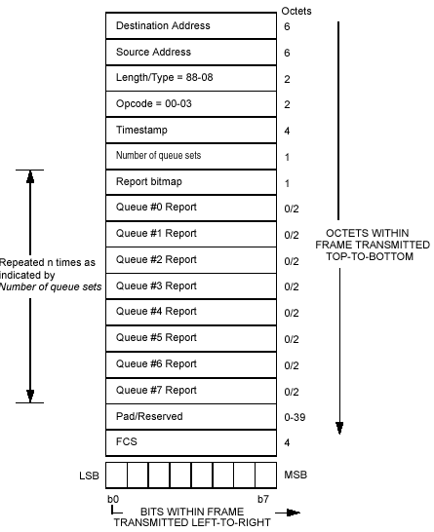
圖 1 : GATE and REPORT MPCPDU frame structure

1.2 EPON Multiple Access Technique
Multi_Point Control Protocol為OLT處理多個ONU上行頻道的timeslot assignment機制，基本上屬於一種scheduling排程機制，用意在使各個ONU的上形信號不至於互相交錯。圖二說明EPON MAC層的信息溝通方式，OLT送出Grant message給各個ONU，ONU則依據Grant封包信息所給定的頻寬與起止時間傳送上行資料，並在資料封包的最後附加REPORT MPCPDU(此種技術又稱為Piggytail)，以通知(要求)OLT在下一環中(cycle time)給與多少頻寬。
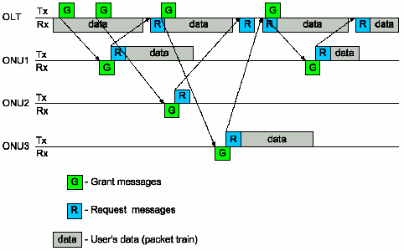
圖 2 : Interleave Polling Scheme

1.3 Polling Algorithm (MPCP)
如圖三中說明，依據IEEE 802.3ah D3.0 Specification中定義的Polling方式，OLT逐一詢問ONU(round_rubin)各ONU的頻寬需求，逐一表列於Polling table中，再依據表中的RTT資訊逐一給定ONU的傳送頻寬，ONU則回應剩餘在其queue內的封包數，作為下一輪的頻寬要求設定參考。
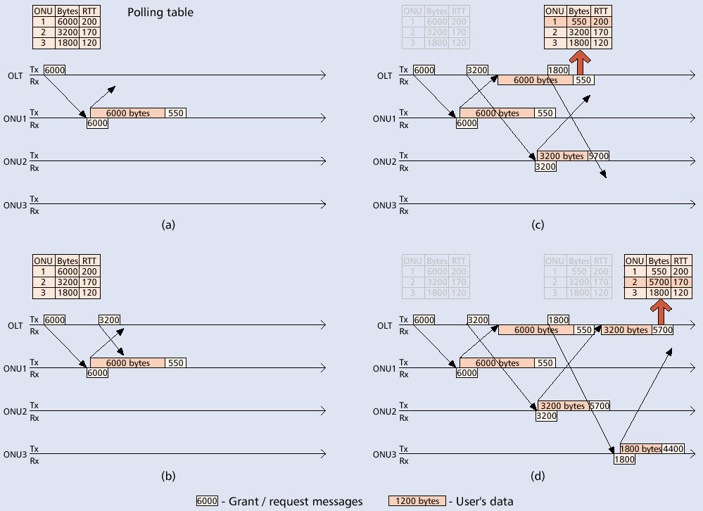
圖 3 : Steps of Polling Algorithm

2. OPNET Modeler模擬系統

2.1 OPNET設計結構
OPNET Modeler軟體的設計架構主要由Network model editor, Link model editor, Nodal model editor, Process model editor以及一些external source model所組成，彼此間有所謂從屬關係，軟體的模擬主要由Kernal來執行，此部分為OPNET軟體的核心，吾人只有使用權，無法更動。
Network model通常定義網路架構與網路元件，以及元件的數量，屬於上層結構；Link model則是建立網路元件之間彼此的連結方式、delay及速率等參數；Nodal model建立網路元件本身(node)的內部架構，如OSI七層之關聯性，從應用層至傳輸層之封包送收關係；Process model則是以state machine方式建立各種邏輯之關聯性，形成state diagram，然後在各個state撰寫程式使系統動作，此部分為OPNET的主要核心作業，所撰寫之程式在Process model編輯、compile，直到進行simulation動作。
幾個model之間彼此也有上下層從屬關係，下層可提供特性(features)與屬性(attribute)給上層做參數設定，但彼此需協調好，否則易造成模糊不清(ambiguity)之設定，製造出錯誤之模擬結果。

2.2 EPON模擬軟體系統架構與參數設定
首先建立EPON各網路元件的代表符號(symbol)，如圖四所示，此乃由於EPON屬於新技術，OPNET library軟體並無現成之模型。當各種基本元件(如OLT, ONU, Bus)特性設定與模型建置好之後，即可連結成EPON網路模型(如圖五所示)。此網路共有32 ONU，OLT以Bus架構連結32個ONU，散佈距離從5公里至20公里，傳送速率為1 Gbit/s，transmission delay設為5 * 10⁻⁹ sec (光信號在光纖傳送假設為2 * 10⁸ m)，TSI部分採用TDMA, Polling, Dynamic三種基本方式做效能分析，例外附加預測器(Predictor)與MTW (Maximum Transmission Window)的設計，共有六種Bandwidth Allocation方式。
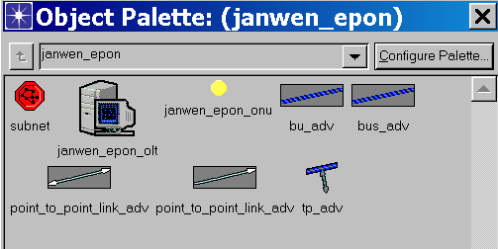
圖 4 : EPON網路元件模型
碼框的傳送方式分別有(1)TDMA, (2)Polling, (3)Polling + Predict, (4)Dynamic, (5)Dynamic with MTW, (6)Dynamic with MTW + Pedict, 暫定每個ONU給定一個Grant。另外在ONU傳送資訊之間，設定5 us的Guard time作為Laser ON/OFF的warm-up時間，而每個ONU給予16.384 us作為處理封包的時間。
封包的產生方式為模擬Ethernet格式，長度有64 Byte (0.4 possibility), 512 Byte (0.25 possibility), 1518 Byte (0.35 possibility)；OPNET設定每個ONU具備infinity queue length，程式中給定OLT以round_rubin方式輪流詢問ONU，ONU並以Pacjet-based方式傳送資料，直到無法送完最後一整個的封包，但ONU回應REPORT封包則寫入total_bit_length_in_queue給OLT。
ONU封包產生的速率為變化自0.02 sec至0.00005 sec (共有十次變化) 的Constant或Exponential distribution，每回模擬的時間長度為1秒，因此能得出一個utilization對traffic intensity的對應圖。
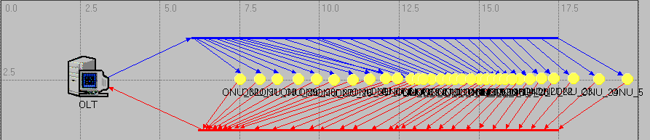
圖 5 : EPON網路架構圖

圖六為OLT與ONU的Nodal model圖，主要模擬OLT與ONU的MAC層規約，其中Bus為第一層雙向送收Link，Source表示ONU的資料產生源，可設定成各種機率分布與封包產生速率，video server代表模擬視訊頭端產生視訊流的方式，可於內部(將該ICON點開)做更詳細之模擬參數設定，做有關視訊封包傳送之模擬(如Video downloading, on-line watching等)。
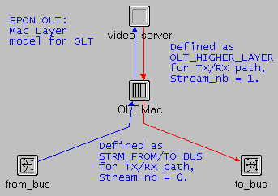
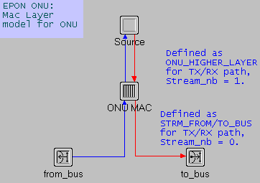
圖 6 : OLT/ONU nodal model圖
OPNET基本上可根據使用者之要求做各種之參數設定，使模擬結果趨近於實際狀況，另外輔以自行設計之程式，幾乎可進行任何的模擬。

2.3 Discovery and Register Process
圖七為OLT與ONU在OPNET Modeler模擬軟體所設計的State Diagram，主要是將IEEE 802.3ah EPON MAC層的MPCP轉換設計成OPNET Modeler的程式設計，將每一個封包(包括控制封包與資料封包)的送收以程式逐一模擬，進而查看網路傳送效能。
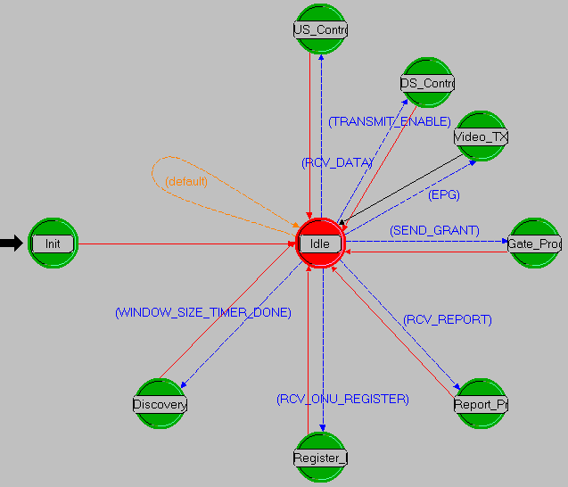
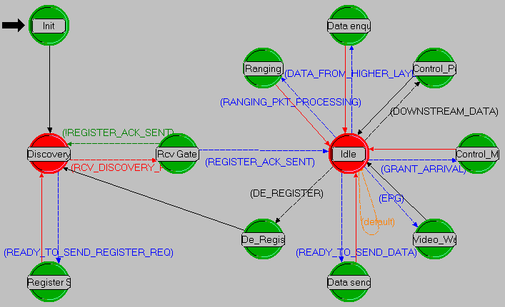
圖 7 : OLT and ONU Process model State Diadram

接下來說明OLT如何發現ONU以及將ONU註冊，登入OLT之參考表的程序。如圖八所示，首先由OLT發送一broadcasting的GATE message(送出訊息後啟動Discovery_window timer)，內容為要求收到但尚未註冊(register)之ONU送出註冊信息(此broadcasing信息原則上每固定時間發送一次，以免漏失新增ONU)；ONU收到後等待一段時間 (每個ONU之等待時間長短不一，為random delay)後送出register_request訊息給OLT；OLT每次選擇一於最短時間(在timer時間內)回應之ONU做註冊動作，將該ONU之MAC address給予一Logic Link ID (LLID)，然後送出此訊息外加一個Grant message；ONU在收到註冊訊息後回應一Register_ACK訊息給OLT，完成註冊程序。
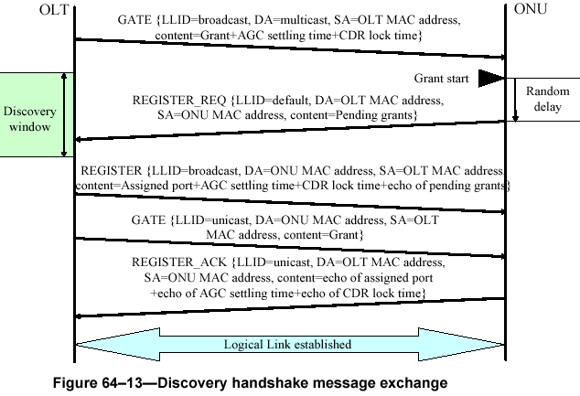
圖 8 : EPON Discovery and Register Process

2.4 Ranging Process and RTT Computing
註冊完後之ONU即進入送收資料狀態(state)，在真正傳送資料以前須先做Ranging與計算RTT (round trip time)，計算的方式如圖九所示，OLT送GATE message給ONU，同時啟動Timer，ONU立即回應REPORT message， OLT收到後計算RTT來測知該ONU之距離。
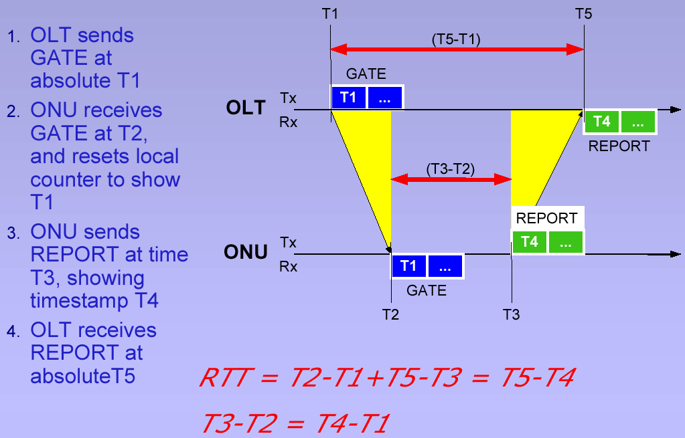
圖 9: EPON Ranging Process

2.5 REPORT Process
此message具有某種強制性，每當ONU傳送資料後，在最後一筆資料後端會附加REPORT message以回應Grant message，此REPORT資訊主要負責回報現有ONU queue內之長度(封包數)，該封包數則由上層所發出，即使無資料傳送(queue length = 0)，ONU也必須回覆REPORT message。

2.6 Data Transmission Process
當註冊、RTT計算等動作完成後，OLT與ONU即開始進行資料傳送，提供相關服務。本程式計算Utilization, throughtput, delay等參數則於此Process進行，在設計上，由ONU queue端傳送出、在OLT端收到無誤後始記為一次成功的封包送收，再累積計入throughput內，如此算出真正的效能。

2.7 Bandwidth Allocation Algorithm Design
依據IEEE 802.3ah標準所設計，只有Polling scheme，而為了對各種頻寬排定機制的效能做比較分析，職一共探討六種方法:
(1) Fixed_Length Timeslot: OLT傳送Grant給ONU時，每次最多可給4個Grants，每個Grant可給ONU帶來最大約1 ms (1 Mbits)*長度的頻寬，因此TDMA的設計以4 ms的固定長度平均給每個ONU頻寬以傳送資料，而一個cycle time則為32 * 4 ms = 128 ms，所以每128 ms後可循環回至原始ONU，使服務不至於中斷。
* 註: 1 Mbits長度計算方式如下: Grant封包內有16 bits變化之time_quanta數，每一time_quanta為4 bits長，故共有2¹⁶ * 2⁴ = 1,024 kbits。
(2) Poll_Request (IPACT): 由OLT依序詢問各ONU的queue length，ONU則以REPORT MPCPDU回應，然後OLT排定各ONU的頻寬後，於下一個cycle time給予各ONU所要求的頻寬數以及起始終止雷射光源送收時間，給與頻寬的方式則為最小頻寬給予1 ms，最大頻寬給予4 ms，介於之間的頻寬要求則依ONU所要求數來分配，如此可使頻寬得到較佳之使用率。第二版則設定最小頻寬給予為64 kbits，提高頻寬使用效率。
(3) Predict : 主要依據(2)Polling的方式，於原有之Grant外加一預測值(預測方法於下一章節說明)給ONU，主要的著眼點在於當OLT傳送Grant給ONU時，其中的頻寬給定值為ONU在前一個cycle time所要求之REPORT值，而經過一個cycle time後，ONU將有一些新增(arrival)之封包，因此，這個Predict的預測值即是預測該ONU在cycle time時間內所來到的封包數，而如果預測得準的話，REPORT值將趨近於零，或甚小於某一Threshold。
另一著眼點則是為解決Polling algorithm的盲點:當ONU在某個時間已送完所有資料，因此REPORT = 0回應至OLT，於是在下一個cycle time中該ONU將無頻寬可用(依據Polling方法，OLT給Grant = 0)，而經過某些時間，該ONU有封包產生，但是在下一個cycle time該ONU無頻寬可用，只能以REPORT訊息重新要求頻寬，於是此封包必須等待至少2 ~ 3個cycle time才能傳送出去。因此，為了解決此一情形與提升效能，職特別設計此Predict，使用在每一個cycle，可袪除以上之情形。
(4) Dynamic Bandwidth Allocation: OLT依據每個ONU所要求之頻寬給予，不限定上下限值。
(5) Dynamic with MTW : OLT依據每個ONU所要求之頻寬給予，但限定上限值MTW (Maximum Transmission Window)為12 ms，下限值為64 Kbits。
(6) Dynamic with MTW plus Predict : 依據(5)的設定在加上Predict Algorithm。

2.8 Linear Predictor Algorithm Design
Predict的設計方式如下說明:
- Predictive window reservation sets at OLT site.
- ONU asks BW by way of REPORT packet.
- OLT assigns Grant and bandwidth to ONUs by (REPORT + Predict).
- Predict value (P) : represents the packet arrivals during grant cycle time interval, window is set between 64 kbits to 1 Mbits,with adding up every 64 kbits.
- Trend value (T) : set the variation between each different cycle of R as Trend.
- (R, T) set : when R is increasing, it means that the Trend is going UP and packets are accumulating at the ONU queue, so increase P.
We say that (R, T) is positive correlation, and P will be the correlation coefficient of R and T. 0 < P < 1.
Otherwise decreasing P to basic window size immediately. We say that (R, T) is negative correlation. –1 < P < 0.
- R=0 processing: when R=0 first time, set P=min_W-64 kbits; R=0 again, set P=0; R=0 third times and above, set P=Min_W by way of exponential backoff algorithm.
- Time_out setting: when R=0 for sometime(> 10 min or 10000 counters), set ONU deregister and share its bandwidth to other ONUS until it get back (re-register).
- When P is approaching precise, R should close to Min-Tx_window (4 ms for Fixed_length, 1 ms for Poll_request).
- When P is a worse prediction, it will waste ustream bandwidth. So, it needs to adjust R and P value simultaneously.
- Using ARMA (p, q) model to count the P value:
Zt = a0 + a1 Zt-1 + a2 Zt-2 + …… + b1Qt-1 + b2 Qt-2 + … + bt
p -> Auto Regressive (AR) model
q -> Moving Average (MA) model

3. OPNET模擬結果

3.1 EPON Performance Evaluation
以下說明本程式所模擬之結果，如圖十所示，為六種Bandwidth Allocation方法對網路訊務量的效能分析，此圖為模擬當ONU的訊務由低(封包產生率 = 50 packets/sec)至高(封包產生率 = 10000 packets/sec)甚至更高的封包數，在OLT端接收到正確的封包後所紀錄下來的累積封包數，而表一則是將實際送收的封包數做一整理。
由圖中可看出，由於每個ONU的封包均是以constant distribution 的分佈來產生，可說是每個ONU都一樣，因此圖形成線性增加直到頻寬不足才出現轉折，且每種頻寬設定方法的效能都差不多，無法看出實際的差異，但仍能約略看出Dynamic與Poll_request在high loading時的表現較Fix_length佳。而由表一的數字亦驗證此一情形。
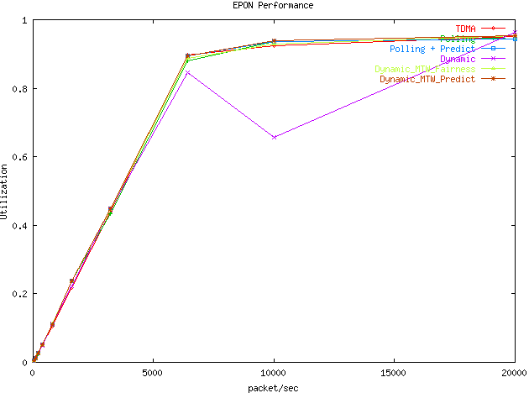
圖 10: 不同頻寬設定機制的效能分析比較圖

表一: Constant Distribution Performance Table

圖十一則顯示各種頻寬設定機制在exponential distribution情形下的效能，可看出彼此的差異性較大。
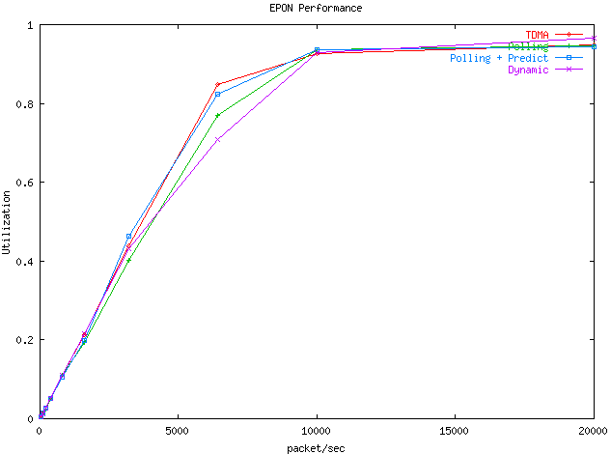
圖 11: Exponential Distribution Performance

四、心得與建議
針對本次與NIST的交流合作，有以下幾點心得與建議:
- NIST之研究多屬於R&D環節之Research的部分，因此研究領域較尖端較廣但範圍較小(人數少)，且研究成果佳，僅NIST即產出約5位Nobel Prize winner。
- 本所之研究則因民營化緣故，研究偏重R&D環節之Developing的部分。
- NIST定位為國家技術標準，目標是產出結果可讓所有人分享使用, 但因有權制定標準，因此得以派員參加ITU-T, ANSI, IEEE等各式會議，頗具發言權，也因此在訂定年度研究計畫時可同時watch及match業界需求，具相輔相成效果。
- NIST ITL目前以Wireless (LAN, PAN), Internet security (DDOS), Optical Restoration為主，計畫人員頗多年青Guest researcher，由資深研究人員帶領。
- NIST發表論文採2位Reviewer審核制，對文章內容與英文語法等均能適度修訂，使論文容易被接受，且NIST本身亦常派員審核其他之投稿論文，經驗豐富。
- 建議加強與NIST ITL之交流合作
由於韓國學界及產業界頗支持此類合作，因此NIST單位內頗多韓籍研究人員，而幾乎無台籍人士，長此下去對台灣之研發技術將無法領先競爭對手，建議本所可多派人進行相關合作事宜。合作議題則可就ITL, Security, Quantum Computing三方面與NIST合作。
- OPNET Modeler模擬軟體之設計符合知價時代(Knowledge-based)的需求，且具有某種形式的相對低成本與便利性，雖設計進入門檻高，一但熟悉後，應用其強大的功能所產生的效益甚高，可使用於應用層(如IT Guru, WDM Guru) ，亦可使用於研發層(如Modeler)。本所現有OPNET公司之過期Modeler 7.0/Wireless (無線室林柏儔), 為使本研究計畫得以延續，擬後續進行版本升級建里本所之模擬環境。

五、參考文獻
[1]Rajendra Jain, “A Quantitative Measure of Fairness and Discrimination for Resource Allocation in Shared Computer System”, DEC Report, Sep. 26, 1984.
[2]D. Nikolova, “Dynamic bandwidth allocation algorithms in EPON: a simulation study”, Opticomm 2003.
[3]Glen Kramer, “Supporting differentiated classes of service in EPON”, J. of Optical Networking, Aug. 2002.
[4]Glen Kramer, “IPACT: A Dynamic Protocol for an EPON”, IEEE Communications Magazine, Feb. 2002.

